长治市规划和自然资源局
关于长治市主城区S-03-01、S-03-02地块控制性详细规划修改草案的公示

- 区位概况
本次规划修改范围东至五马街道党群服务中心，南至惠兴小区，西至延安南路，北至太岳东大街，用地面积约1.15公顷。
图1 规划修编涉及地块
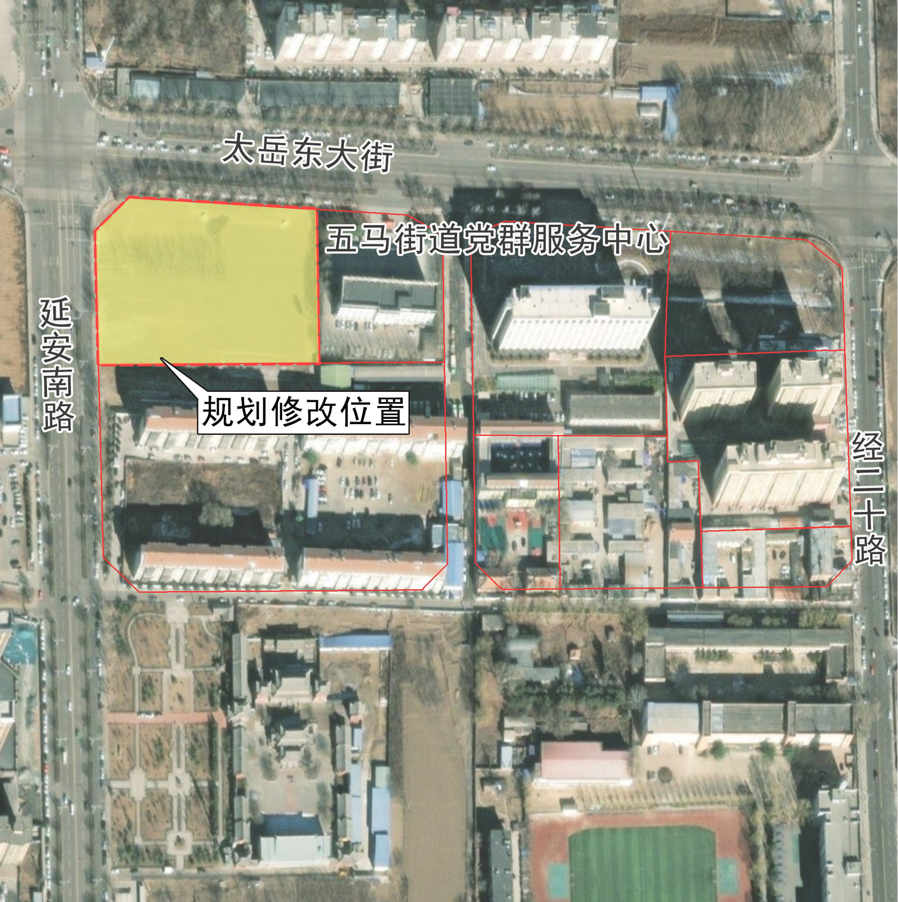
- 规划修改内容
将S-03-01地块用地性质由商业用地修改为二类居住用地（R2），容积率≤2.0，建筑密度≤25%，建筑高度≤54m，绿地率≥35%，配建社区综合服务中心和社会停车位。

图2规划后用地规划图
